Collaboration et communication numériques en classe des langues étrangères

Module d'approfondissement "Une émission à la radio" (niveau secondaire)

Guide pour les élèves

- INTRODUCTION

Dans cette séquence vous allez présenter quelque chose de particulier de votre classe, de votre village / de votre ville, de votre environnement.

Pour faire cela, vous êtes des journalistes pour la radio. Vous allez réaliser une émission radio sur des sujets différents de votre classe, de la région etc. Pour le sujet de votre choix, vous faites un podcast à deux.

Une fois l’émission radio faite, vous allez partager vos expériences avec votre classe partenaire et apprendre beaucoup de choses sur la région de vos partenaires.

Pendant cette séquence vous avez deux occasions (et plus si vous le désirez) de rencontrer vos partenaires¹ virtuellement et de parler avec eux et elles.

- OBJECTIFS

Compétences communicatives

Je peux…
… expliquer à mes partenaires, quels thèmes m’intéressent le plus.
… négocier un thème avec mon/ma collègue et mes partenaires.
… produire un podcast avec mon/ma collègue.
… comprendre le podcast de nos partenaires et prendre position oralement.
… dans le cadre d’un blog nommer des points en commun et des différences entre les deux régions

Compétences interculturelles

Je peux…
… réfléchir aux points en commun et aux différences entre mes partenaires et moi et les discuter et comparer avec mon/ma collègue..

Compétences langagières

Je peux…
… m’exprimer en allemand/français langue étrangère de manière compréhensible dans un podcast.
… appliquer au moins 10 nouvelles expressions et quelques nouveaux mots en allemand/français.

C. FIL ROUGE
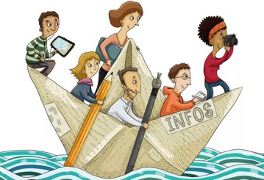
1 - Nous sommes une équipe de journalistes
Échange en classe : Information sur le travail et organisation du travail | Préparer le 1er contact  avec le/la collègue:  - Quels thèmes ?  - Comment le dire ?  FdT1 - négociation | Échange par Zoom  avec les partenaires :  Se mettre d’accord sur le thème
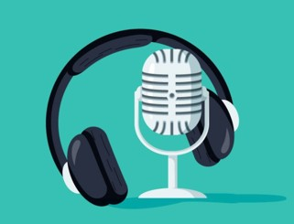
2 - Notre podcast
Écouter notre podcast en classe | Placer le podcast sur Learningview  - les redacteurs/ rédactrices en chef font l’émission | Élaborer le podcast  avec le/la collègue:  - s’informer sur les podcasts  - préparer le texte  - enregistrer et évaluer  - enregistrer une 2e fois  FdT2 – podcast
3 - L'émission de nos partenaires, c'est cool
Écouter le podcast de nos partenaires en classe  FdT4 – blog 1 | Préparer le 2e contact  avec le/la collègue:  - Ce que je peux dire sur le podcast…  - Ce que je voudrais savoir en plus…  FdT3 – dis donc ! | Échange par Zoom les partenaires :  Donner un feedback et poser des questions
4 - Notre blog en commun
 | Conclusion : ce que j’ai appris | Mon impression
BRAVO !!! | Comment ai-je réussi à parler avec mes partenaires ?  FdT5 - journal de bord | - écrire mon blog  - commenter deux autres entrées de blog  FdT4 – blog 2

